Panduan Penggunaan Sistem Keuangan Mahasiswa
E-CAMPUS

Daftar Isi
1. Pengaturan Biaya 3
1.1. Item Biaya 3
1.2. Setting biaya 4
1.3. Jenis kegiatan pembayaran 6
2. Jadwal pembayaran 7
3. Billing pembayaran 9
4. Catatan pembayaran 11
5. Rekapitulasi pembayaran 12
6. Pembayaran Host to Host 13

Pengaturan Biaya

Item Biaya
Anda dapat melakukan konfigurasi item biaya pada Sistem Informasi Akademik. Untuk mengakses form konfigurasi item biaya ikuti menu pada gambar sebagai berikut:
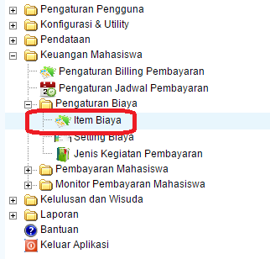
Maka akan tampil halaman seperti berikut ini :
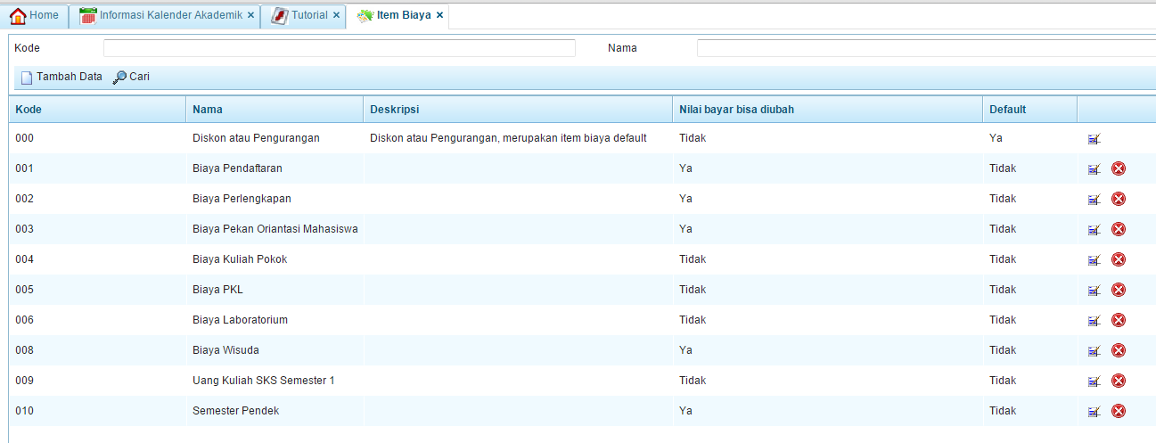
Berikut ini deskripsi masing-masing fitur pada modul konfigurasi item biaya:

• Tombol digunakan untuk mencari item biaya berdasarkan nama .
• Tombol digunakan untuk menambah item biaya baru, berikut form tampilan untuk menambah item biaya baru.
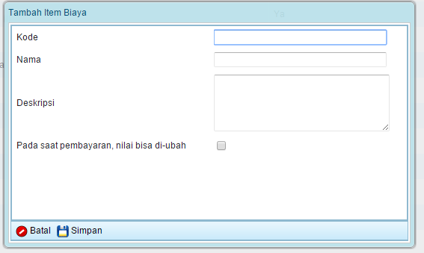
Jika tambah data selesai, klik tombol untuk menyimpan,atau klik tombol untuk membatalkan penyimpanan.
Untuk melakukan penghapusan data item biaya, klik tombol . Untuk melakukanpengubahan dataklik tombol .

Setting biaya
Anda dapat melakukan konfigurasi setting biaya pada Sistem Informasi Akademik. Untuk mengakses form konfigurasi setting biaya ikuti menu pada gambar sebagai berikut:
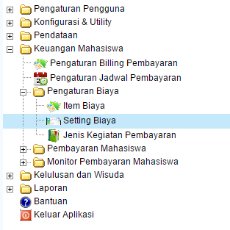
Maka akan tampil halaman seperti berikut ini :
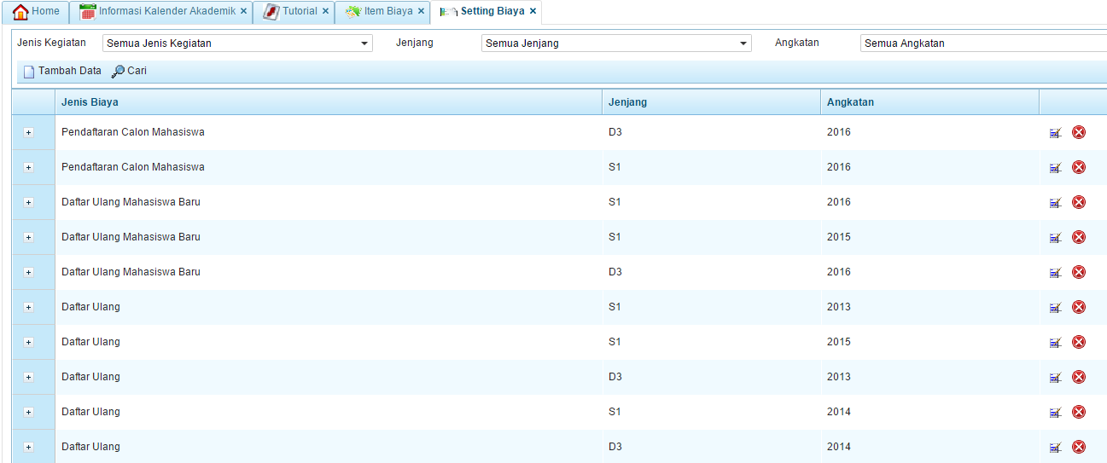
Berikut ini deskripsi masing-masing fitur pada modul konfigurasi setting biaya:

• Tombol digunakan untuk mencari setting biaya berdasarkan nama .
• Tombol digunakan untuk menambah setting biaya baru, berikut form tampilan untuk menambah setting biaya baru.
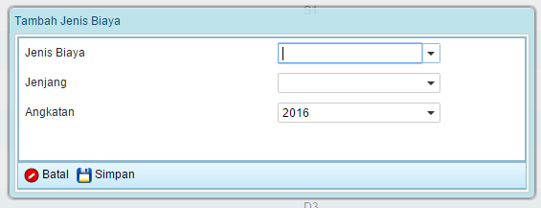
Jika tambah data selesai, klik tombol untuk menyimpan,atau klik tombol untuk membatalkan penyimpanan.
- Untuk melakukan penghapusan data setting biaya, klik tombol . Untuk melakukanpengubahan dataklik tombol .

Jenis kegiatan pembayaran
Anda dapat melakukan konfigurasi jenis kegiatan pembayaran pada Sistem Informasi Akademik. Untuk mengakses form konfigurasi jenis kegiatan pembayaran ikuti menu pada gambar sebagai berikut:
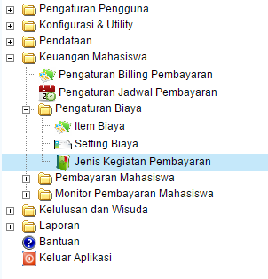
Maka akan tampil halaman seperti berikut ini :
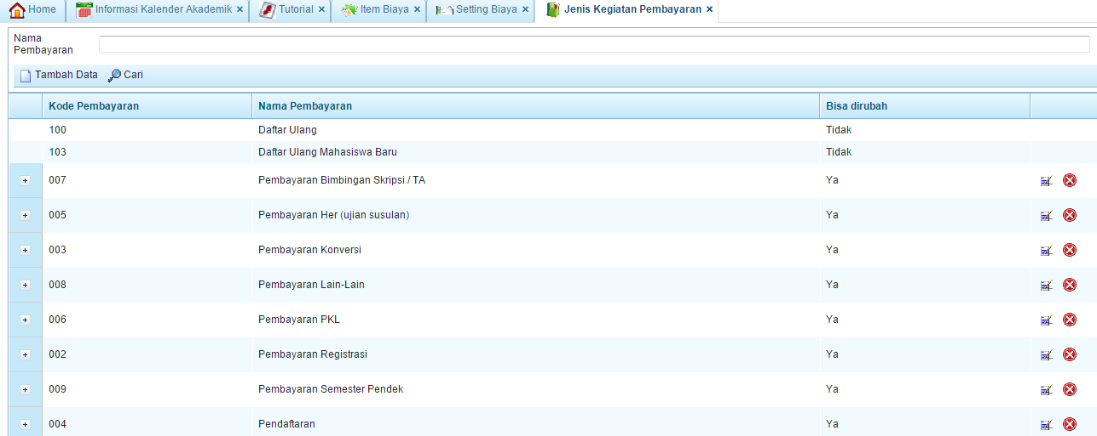
Berikut ini deskripsi masing-masing fitur pada modul konfigurasi jenis kegiatan pembayaran:

• Tombol digunakan untuk mencari jenis kegiatan pembayaran berdasarkan nama .
• Tombol digunakan untuk menambah jenis kegiatan pembayaran baru, berikut form tampilan untuk menambah jenis kegiatan pembayaran baru.
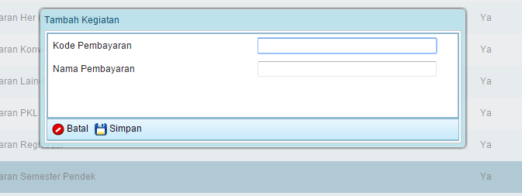
Jika tambah data selesai, klik tombol untuk menyimpan,atau klik tombol untuk membatalkan penyimpanan.
- Untuk melakukan penghapusan data jenis kegiatan pembayaran, klik tombol . Untuk melakukanpengubahan dataklik tombol .

Jadwal pembayaran
Anda dapat melakukan konfigurasi jadwal pembayaran pada Sistem Informasi Akademik. Untuk mengakses form konfigurasi jadwal pembayaran ikuti menu pada gambar sebagai berikut:
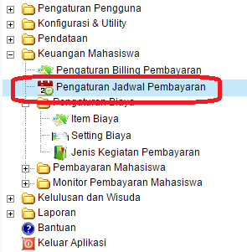
Maka akan tampil halaman seperti berikut ini :
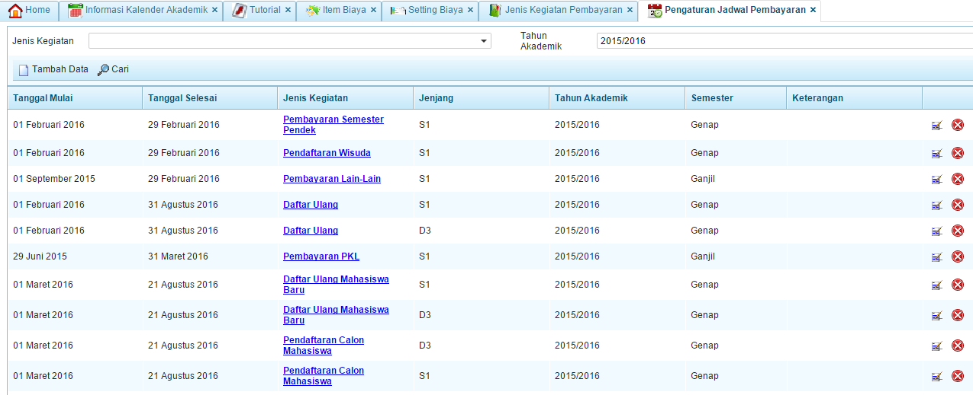
Berikut ini deskripsi masing-masing fitur pada modul konfigurasi jadwal pembayaran:

• Tombol digunakan untuk mencari jadwal pembayaran berdasarkan nama .
• Tombol digunakan untuk menambah jadwal pembayaran baru, berikut form tampilan untuk menambah jadwal pembayaran baru.
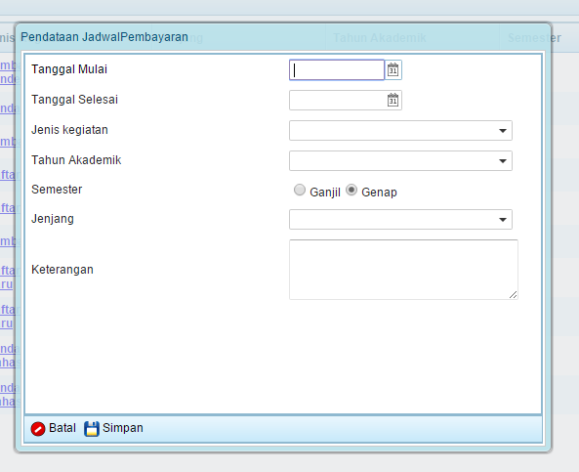
Jika tambah data selesai, klik tombol untuk menyimpan,atau klik tombol untuk membatalkan penyimpanan.
- Untuk melakukan penghapusan data jadwal pembayaran, klik tombol . Untuk melakukanpengubahan dataklik tombol .

Billing pembayaran
Anda dapat melakukan konfigurasi billing pembayaran pada Sistem Informasi Akademik. Untuk mengakses form konfigurasi billing pembayaran ikuti menu pada gambar sebagai berikut:
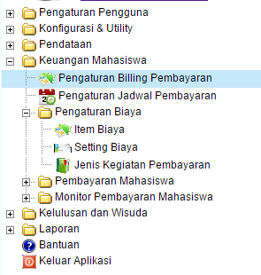
Maka akan tampil halaman seperti berikut ini :
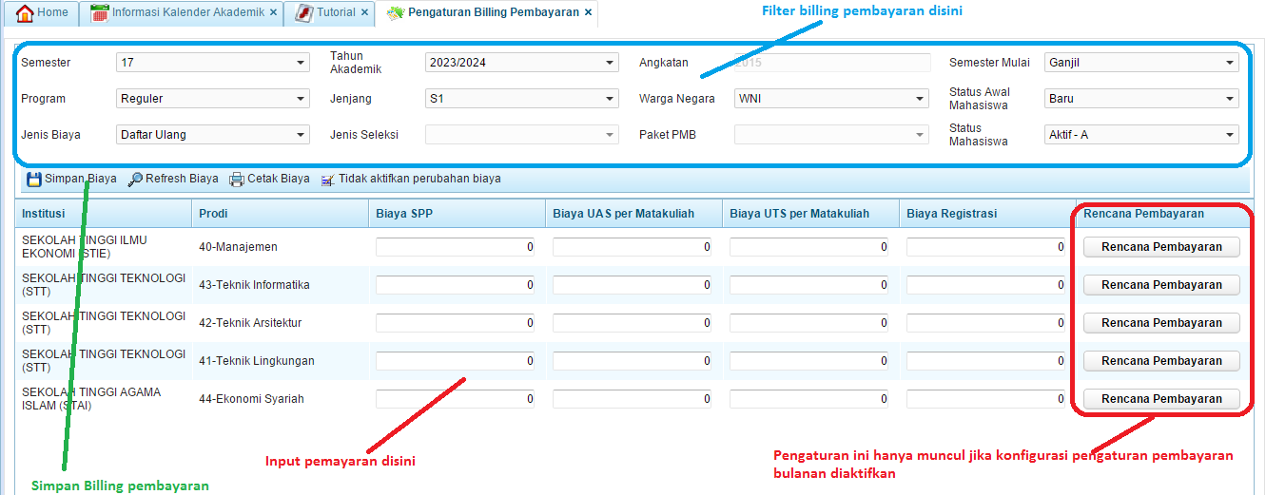
Diskripsi penggunaan bisa dilihat gambar di atas. Jika konfigurasi sudah selesai, harus disimpan, misalnya disimpan mulai semester 1 s.d 14 :
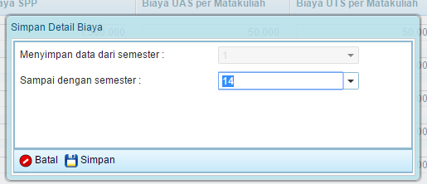
Jika rencana pembayaran diaktifkan, maka Anda bisa melakukan rencana pembayaran per bulan selama satu semester :
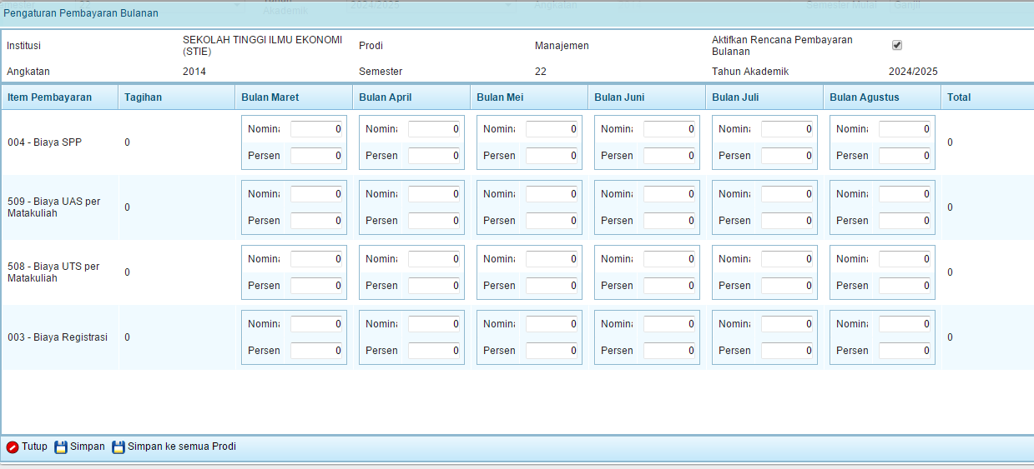

Catatan pembayaran
Anda dapat melakukan konfigurasi catatan pembayaran pada Sistem Informasi Akademik. Untuk mengakses form konfigurasi catatan pembayaran ikuti menu pada gambar sebagai berikut:
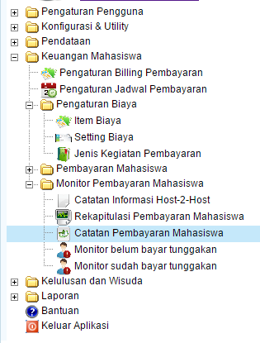
Maka akan tampil halaman seperti berikut ini :
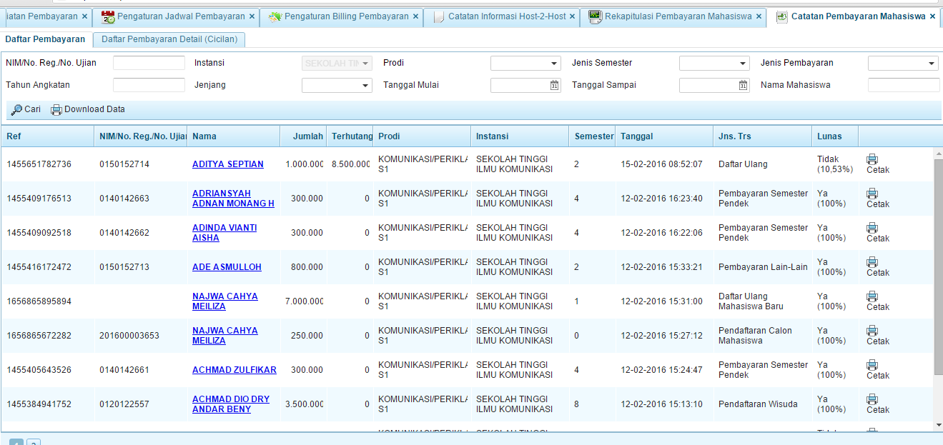

Rekapitulasi pembayaran
Anda dapat melakukan konfigurasi rekapitulasi pembayaran pada Sistem Informasi Akademik. Untuk mengakses form konfigurasi rekapitulasi pembayaran ikuti menu pada gambar sebagai berikut:
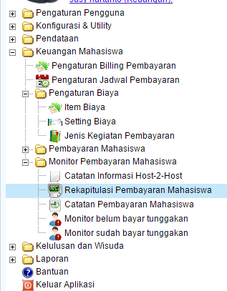
Maka akan tampil halaman seperti berikut ini :
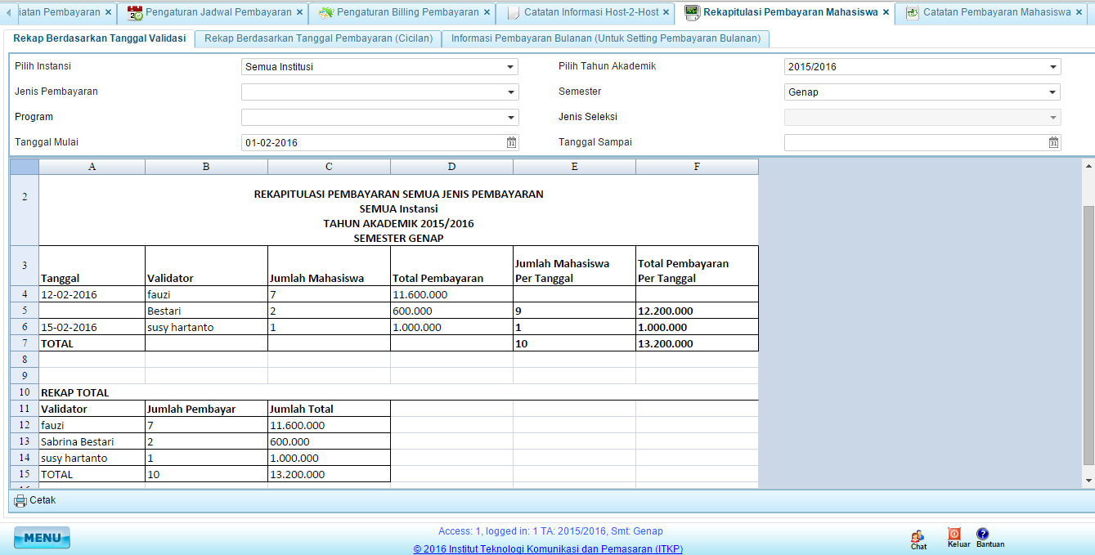

Pembayaran Host to Host
Anda dapat melihat informasi pembayaran host to host pada Sistem Informasi Akademik. Untuk mengakses nya ikuti menu pada gambar sebagai berikut:
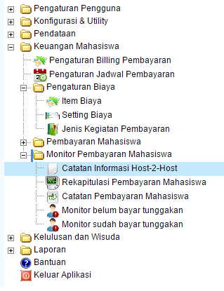
Maka akan tampil halaman seperti berikut ini :
